1)_
Dedos largos y flexibles para sujetarse a las ramas
Pulgares oponibles para facilitar la manipulación de objetos.
Visión binocular para calcular mejor las distancias en un entorno tridimensional.
Cerebros relativamente grandes en comparación con el cuerpo, lo que les proporcionaba una mayor capacidad para aprender y adaptarse.
Dentición adaptada a una dieta diversa (frutas, hojas, insectos).
Tendencia a vivir en grupos sociales, facilitando la cooperación y la protección.

2)_Árbol genealógico de la familia Primates y sus miembros: Puedes organizar la familia de los primates en un árbol genealógico que incluya los grupos principales:
Prosimians (Prosimios): Incluye a los lémures, loris y gálagos, los cuales suelen tener características primitivas y están más alejados de los simios y humanos.
Tarsiers (Tarsios): Un grupo intermedio con grandes ojos para visión nocturna.
New World Monkeys (Monos del Nuevo Mundo): Incluye a los monos que viven en América, como los monos capuchinos y aulladores, conocidos por sus colas prensiles.
Old World Monkeys (Monos del Viejo Mundo): Incluye a los babuinos y macacos, que tienen narices más cercanas a las de los simios y viven en África y Asia.
Apes (Simios): Incluye a los chimpancés, gorilas, orangutanes y humanos. Son más grandes y tienen mayor desarrollo cerebral.

3)_ GÉNERO AUSTRALOPITHECUS
1. Australopithecus afarensis:
- Mandíbula: Menos prognática que en otros homínidos anteriores.
- Lugar que habitó: África oriental, especialmente en regiones como Etiopía y Tanzania.
- Postura: Bípeda, aunque también podía trepar árboles.
- Capacidad craneal: Aproximadamente 375-500 cm³.
-Forma de los dedos: Dedos de las manos más curvados, adaptados para agarrar.
- Avances tecnológicos: Uso de herramientas simples, pero no se le atribuyen herramientas complejas.

2. Australopithecus africanus:
- Mandíbula: Más robusta que A. afarensis; dientes más pequeños en comparación con los primates anteriores.
- Lugar que habitó: Sudáfrica (en sitios como Taung y Sterkfontein).
- Postura: Bípeda.
- Capacidad craneal: Aproximadamente 440-500 cm³.
- Forma de los dedos: Dedos de las manos adaptados para manipular objetos.
- Avances tecnológicos: Posible uso de herramientas de piedra simples.

3. Paranthropus boisei:
- Mandíbula: Mandíbulas muy robustas y dientes grandes, adaptados para una dieta dura.
- Lugar que habitó: África oriental, especialmente en Tanzania y Kenia.
- Postura: Bípeda.
- Capacidad craneal: Aproximadamente 490-530 cm³.
- Forma de los dedos: Dedos más cortos y robustos en comparación con Australopithecus.
- Avances tecnológicos: Uso limitado de herramientas; su dieta era más importante para su supervivencia.

GÉNERO HOMO

1. Homo habilis:
- Mandíbula: Más pequeña y menos robusta que la de Australopithecus.
- Lugar que habitó: África oriental y meridional (en lugares como Tanzania).
- Postura: Bípeda, pero con algunas características arbóreas.
- Capacidad craneal: Aproximadamente 510-600 cm³.
- Forma de los dedos: Dedos más cortos y rectos, adecuados para el uso de herramientas.
- Avances tecnológicos: Considerado el primer fabricante de herramientas de piedra (industria Olduvayense).

2. Homo erectus:
- Mandíbula: Menos prognática y dientes más pequeños en comparación con Homo habilis.
- Lugar que habitó: Desde África hasta Asia y Europa (en lugares como Java y China).
- Postura: Bípeda completamente adaptada a la vida terrestre.
- Capacidad craneal: Aproximadamente 600-1,100 cm³.
- Forma de los dedos: Dedos rectos, indicando un uso avanzado de herramientas.
- Avances tecnológicos: Herramientas más complejas (industria Acheulense), uso del fuego.

3. Homo ergaster:
- Mandíbula: Similar a Homo erectus pero con algunas diferencias en la forma del cráneo. - Lugar que habitó: Principalmente en África oriental (se considera una variante africana de H. erectus).
- Postura: Bípeda completamente adaptada a la vida terrestre.
- Capacidad craneal: Aproximadamente 600-1,100 cm³.
- Forma de los dedos: Dedo pulgar oponible adecuado para manejar herramientas.
- Avances tecnológicos: Herramientas Acheulenses avanzadas.

4. Homo neanderthalensis (hombre de Neandertal):
- Mandíbula: Robustas con una gran arcada dental; carecían de mentón prominente.
- Lugar que habitó: Europa y partes de Asia occidental (en lugares como Alemania y Francia).
- Postura: Bípeda; adaptaciones para climas fríos con cuerpos robustos.
- Capacidad craneal: Aproximadamente 1,200-1,750 cm³ (similar o mayor que Homo sapiens).
- Forma de los dedos: Manos fuertes indicativas del uso intensivo de herramientas y fabricación.
- Avances tecnológicos: Herramientas Mousteriense; se cree que tenían comportamientos culturales complejos.

5. Homo sapiens (hombre moderno):
- Mandíbula: Mandíbulas más pequeñas con un mentón prominente; dientes más pequeños en general.
- Lugar que habitó: Originarios de África; hoy presentes en todo el mundo.
- Postura: Bípeda completamente adaptada a la vida terrestre.
- Capacidad craneal: Aproximadamente 1,300-1,500 cm³.
- Forma de los dedos: Dedos esbeltos y hábiles, ideales para manipular objetos finamente.
- Avances tecnológicos: Desarrollo de herramientas complejas (industria lítica avanzada), arte, lenguaje y cultura.

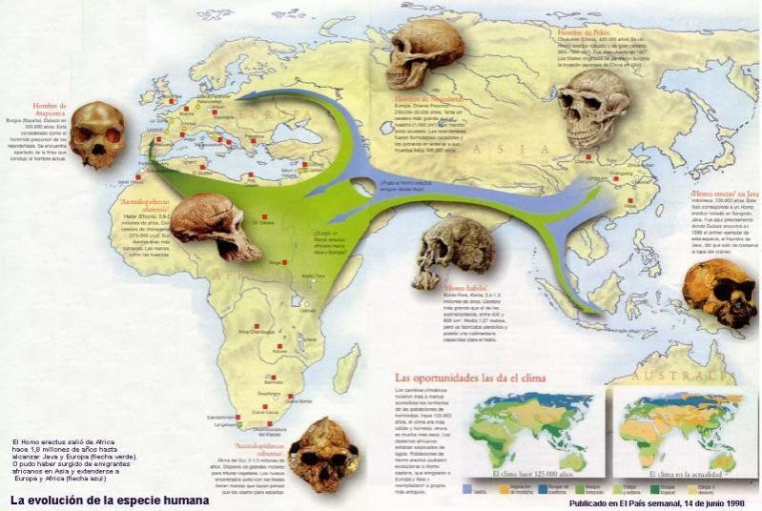
B_

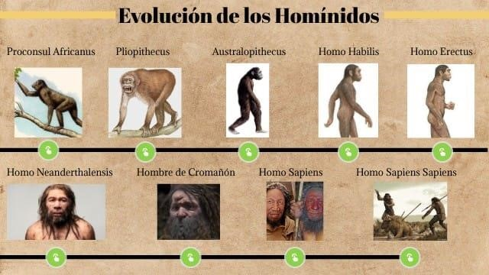
C_

4_

- Teoría del origen africano: Esta teoría sugiere que el género Homo, específicamente Homo sapiens, se originó en África hace aproximadamente 200,000 años y luego se dispersó por el resto del mundo. Los primeros humanos modernos salieron de África en varias oleadas, colonizando Asia, Europa y posteriormente Oceanía y América.
- Teoría multirregional: Propone que el Homo sapiens se desarrolló simultáneamente en diferentes regiones del mundo a partir de poblaciones locales de Homo erectus. Según esta teoría, hubo intercambios genéticos entre las poblaciones en diferentes continentes, lo que permitió que características similares emergieran en los humanos modernos.
- Teoría del reemplazo reciente: Similar a la teoría del origen africano, pero enfatiza que los humanos modernos reemplazaron a las poblaciones de homínidos anteriores (como Neandertales y Homo erectus) a medida que se expandieron fuera de África. Esto sugiere un proceso más agresivo de sustitución en lugar de una coexistencia prolongada.
- Teoría de la dispersión en olas: Esta teoría sostiene que hubo múltiples oleadas de migración desde África en diferentes períodos históricos, lo que contribuyó a la distribución actual del género Homo en el mundo. Estas olas habrían sido impulsadas por cambios climáticos o sociales.

En cuanto a la representación geográfica:
-África: Es el continente donde se originó el Homo sapiens.
- Asia: Recibió las primeras oleadas de migrantes africanos y es donde se desarrollaron varias culturas antiguas.
- Europa: Durante la llegada de Homo sapiens, ya existían los Neandertales; su interacción fue clave en esta región.
- Oceanía: Fue colonizada por grupos que migraron desde Asia, llevando consigo sus culturas y herramientas.
- América: Se cree que los humanos llegaron a través del estrecho de Bering durante la última glaciación, formando comunidades diversas a lo largo del continente.

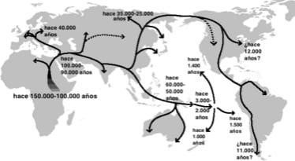

5_ La evolución cultural se refiere al proceso mediante el cual las sociedades humanas han desarrollado y transformado sus sistemas de creencias, prácticas, tecnologías y estructuras sociales a lo largo del tiempo. Este proceso ha permitido a las comunidades adaptarse a su entorno y mejorar su calidad de vida. La evolución cultural se puede entender a través de varios dominios culturales, que abarcan diferentes aspectos de la vida humana. Aquí te menciono y describo brevemente cada uno de ellos:
  - Dominio tecnológico: Este dominio se refiere a las herramientas, técnicas y métodos que las sociedades utilizan para interactuar con su entorno. Desde la invención de herramientas de piedra en la prehistoria hasta el desarrollo de tecnologías modernas como la informática, la evolución tecnológica ha sido fundamental para el progreso humano.
  - Dominio económico: Incluye las formas en que las sociedades producen, distribuyen y consumen bienes y servicios. A lo largo del tiempo, hemos pasado de economías basadas en la caza y recolección a sistemas agrícolas, luego al comercio y finalmente a economías industriales y post-industriales.
  - Dominio social: Este aspecto abarca las relaciones entre los individuos y los grupos dentro de una sociedad. Incluye estructuras familiares, jerarquías sociales, normas y roles sociales. La evolución social ha sido influenciada por factores como el cambio demográfico, la migración y los movimientos sociales.
  - Dominio político: Se refiere a cómo las sociedades organizan el poder y la toma de decisiones. Desde tribus con líderes informales hasta estados complejos con gobiernos formales, la evolución política ha estado marcada por luchas por el poder, revoluciones y cambios en la gobernanza.
  - Dominio religioso: Este dominio abarca las creencias, prácticas rituales y sistemas de valores que dan sentido a la vida humana. A lo largo de la historia, las religiones han evolucionado desde creencias animistas hasta religiones organizadas con doctrinas complejas, influyendo en la cultura y la moralidad.
  - Dominio artístico: Se refiere a las expresiones creativas de las sociedades, incluyendo el arte visual, la música, la literatura y otras formas de expresión cultural. La evolución artística refleja cambios en valores estéticos, contextos históricos y comunidades específicas.
  - Dominio lingüístico: Este dominio incluye el desarrollo del lenguaje y la comunicación entre individuos y grupos. La evolución lingüística ha llevado al surgimiento de diversas lenguas y dialectos, influyendo en cómo se transmiten ideas

1, B)_ Aparición de los primeros homínidos: Los primeros homínidos, como el
Australopithecus anamensis, aparecieron hace unos 4.2 millones de años y la Aparición del Homo sapiens. Los Homo sapiens surgieron hace aproximadamente 300,000 años. Si comparamos estos tiempos, la humanidad moderna (Homo sapiens) ha existido solo durante una fracción minúscula de la historia de la Tierra. Para ponerlo en perspectiva. 4.54 mil millones de años (edad de la Tierra) frente a 300,000 años (Homo sapiens) es una proporción de aproximadamente 0.0066%.
2, a y b)_ La clasificación de los seres humanos en categorías como mamíferos, primates, homínidos, homo, y sapiens sigue el sistema de taxonomía biológica, que organiza a los organismos en grupos basados en sus características compartidas y en su parentesco evolutivo. Esta es la razón de cada nivel en esta clasificación:
  - Mamíferos: Los seres humanos pertenecen a la clase Mammalia (mamíferos), que incluye a todos los animales con características como glándulas mamarias (para alimentar a las crías), pelo o pelaje en alguna etapa de la vida, y un sistema nervioso avanzado. Esta es una categoría muy amplia que incluye animales tan diversos como ballenas, elefantes, y murciélagos.
  - Primates: Dentro de los mamíferos, pertenecemos al orden Primates, que agrupa a animales con adaptaciones específicas como manos con dedos, visión en tres dimensiones, y cerebros relativamente grandes en relación con su cuerpo. Este orden incluye a otros animales como monos y simios, con quienes compartimos ancestros comunes.
  - Homínidos: Dentro de los primates, estamos en la familia Hominidae o de los homínidos, que agrupa a los grandes simios, como gorilas, orangutanes, chimpancés y humanos. Los homínidos tienen características como cuerpos robustos, una estructura ósea adaptada para bipedestación (caminar en dos patas en algunos casos) y una mayor complejidad social.
  - Homo: Dentro de los homínidos, los seres humanos pertenecen al género Homo, el cual agrupa a especies con características similares, como una postura erguida, cerebros grandes, y habilidades avanzadas para el uso de herramientas. Este género incluye otras especies extintas como Homo neanderthalensis y Homo erectus, que comparten un ancestro común con el ser humano moderno.
  - Sapiens: Finalmente, a nivel de especie, somos Homo sapiens, que significa “humano sabio” o “hombre sabio”. Esta especie se distingue por un desarrollo avanzado del cerebro, capacidades para el lenguaje, el pensamiento abstracto y la cultura, y es la única especie de este género que existe en la actualidad.
3_1 La teoría de la evolución por selección natural, planteada por Charles Darwin, puede ayudarnos a explicar cómo se dio la transición hacia la caminata bípeda en los antepasados de los seres humanos. A continuación, desglosamos este proceso a partir de los principios de esta teoría:
  - Variación en la población: Darwin observó que dentro de cualquier población existen pequeñas variaciones individuales. En el caso de los antiguos homínidos, algunos individuos podrían haber mostrado ciertas diferencias en su postura y en la manera en que usaban sus extremidades, lo cual les permitía adoptar una postura más erguida y moverse ocasionalmente sobre dos patas. Estas variaciones eran probablemente muy sutiles al principio, y su origen puede deberse a mutaciones genéticas o a la recombinación genética natural de la reproducción.
  - Presión del entorno: Los cambios ambientales fueron un factor clave. Hace entre 5 y 8 millones de años, el clima de algunas zonas de África, donde vivían estos ancestros de los humanos, empezó a cambiar de bosques densos a sabanas abiertas. En este nuevo entorno, desplazarse en dos patas ofrecía ventajas, como la posibilidad de ver a mayor distancia sobre la hierba alta para detectar depredadores o fuentes de alimento.
  - Ventajas del bipedismo: La caminata bípeda ofreció ventajas evolutivas en las sabanas. Al caminar en dos patas, los homínidos liberaron sus manos, lo cual les permitió recoger alimentos, transportar objetos o herramientas, y eventualmente desarrollar un uso más sofisticado de las manos. Además, el bipedismo requería menos energía para moverse en largas distancias que caminar en cuatro patas en terrenos abiertos. Esto ayudó a los primeros homínidos a recorrer mayores distancias para obtener comida y agua, aumentando sus probabilidades de supervivencia.
  - Selección natural: Aquellos homínidos que tenían características que favorecían el bipedismo tendrían una ligera ventaja en la supervivencia y la reproducción en comparación con aquellos que no las tenían. Con el tiempo, estas características se volvieron más comunes en la población a medida que los individuos bípedos sobrevivían y dejaban descendencia.
  - Adaptaciones anatómicas adicionales: A lo largo de generaciones, los cuerpos de estos homínidos fueron desarrollando características especializadas para el bipedismo, como el alargamiento de las piernas, la modificación del pie para soportar el peso en una posición erguida, y cambios en la columna vertebral para mantener el equilibrio.

3_2 las ventajas de caminar en dos patas son Al cambiar el clima, las densas selvas de África se transformaron en sabanas abiertas, donde caminar erguido ayudaba a ver a distancia, ahorrar energía y liberar las manos para recolectar alimentos y usar herramientas. Los homínidos que podían caminar mejor en dos patas tenían más éxito sobreviviendo y reproduciéndose, lo que hizo que con el tiempo las características del bipedismo, como una pelvis adaptada y piernas más largas, se volvieran comunes en la especie.

4, a)_ Diagrama de relación de parentesco
Basado en el análisis del ADN, el diagrama que representa la relación de parentesco entre seres humanos, gorilas y chimpancés sería:
Ser humano Chimpancé
Gorila
Este diagrama muestra que el chimpancé y el ser humano comparten un antepasado común más reciente que el gorila.
b)_ Explicación de la similitud en la composición del ADN
La razón por la que el ADN de seres humanos y bacterias está formado por los mismos cuatro tipos de nucleótido se debe a que:
- Origen común: Todos los seres vivos en la Tierra comparten un antepasado común.
- Universalidad del código genético: El código genético es universal, lo que significa que todas las formas de vida utilizan el mismo código para traducir la secuencia de nucleótidos en proteínas.
- Evolución conservativa: La estructura y función del ADN han sido conservadas a lo largo de la evolución, ya que son esenciales para la vida.

5)_ Hace unos 6-7 millones de años, existió una especie que no era ni chimpancé ni humano. Esta especie es el ancestro común de ambos.A partir de ese ancestro común, los chimpancés y los humanos evolucionaron por caminos separados. Imagina un árbol con dos ramas: una rama se convirtió en chimpancés y la otra en humanos. Compartimos el 98% de nuestro ADN con los chimpancés porque ambos descendemos de ese mismo ancestro común. Sin embargo, ese 2% de diferencia incluye cambios importantes que nos hacen unicos.

